ACCESSOIRE BATONS

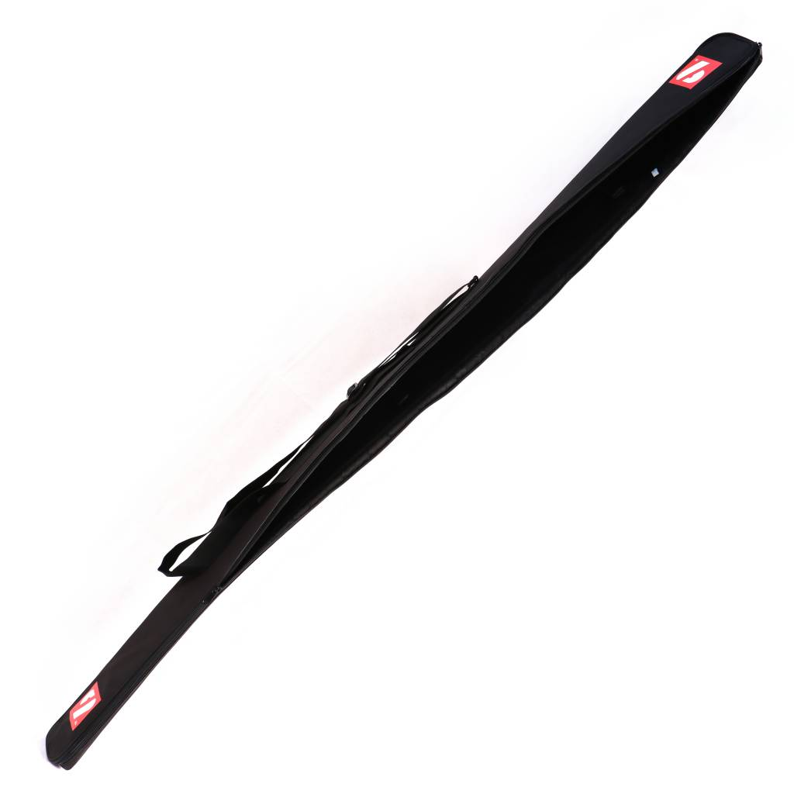
BSB-01 Housse bâtons

Cette housse souple vous sera utile pour transporter et protéger vos bâtons de ski. Sa forme bien pensée permet de ne pas être encombrante tout en assurant une protection optimale de vos bâtons. Légère et très résistante, avec une fermeture solide.

- Peut contenir : Une paire de bâtons
- Poids : 786 g

Taille : 176 cm
Epaisseur : 16 cm

